ФЕДЕРАЛЬНОЕ АГЕНТСТВО ЖЕЛЕЗНОДОРОЖНОГО ТРАНСПОРТА
Федеральное государственное бюджетное образовательное учреждение высшего образования
«Петербургский государственный университет путей сообщения
Императора Александра I»
(ФГБОУ ВО ПГУПС)

Кафедра «Логистика и коммерческая работа»

РАБОЧАЯ ПРОГРАММА
дисциплины
«УПРАВЛЕНИЕ ГРУЗОВОЙ И КОММЕРЧЕСКОЙ РАБОТОЙ» (Б1.Б.30)

для специальности
23.05.04 «Эксплуатация железных дорог»

по специализациям
«Грузовая и коммерческая работа», «Магистральный транспорт», «Пассажирский комплекс железнодорожного транспорта», «Транспортный бизнес и логистика»

Форма обучения – очная, очно-заочная, заочная

Санкт-Петербург
2016

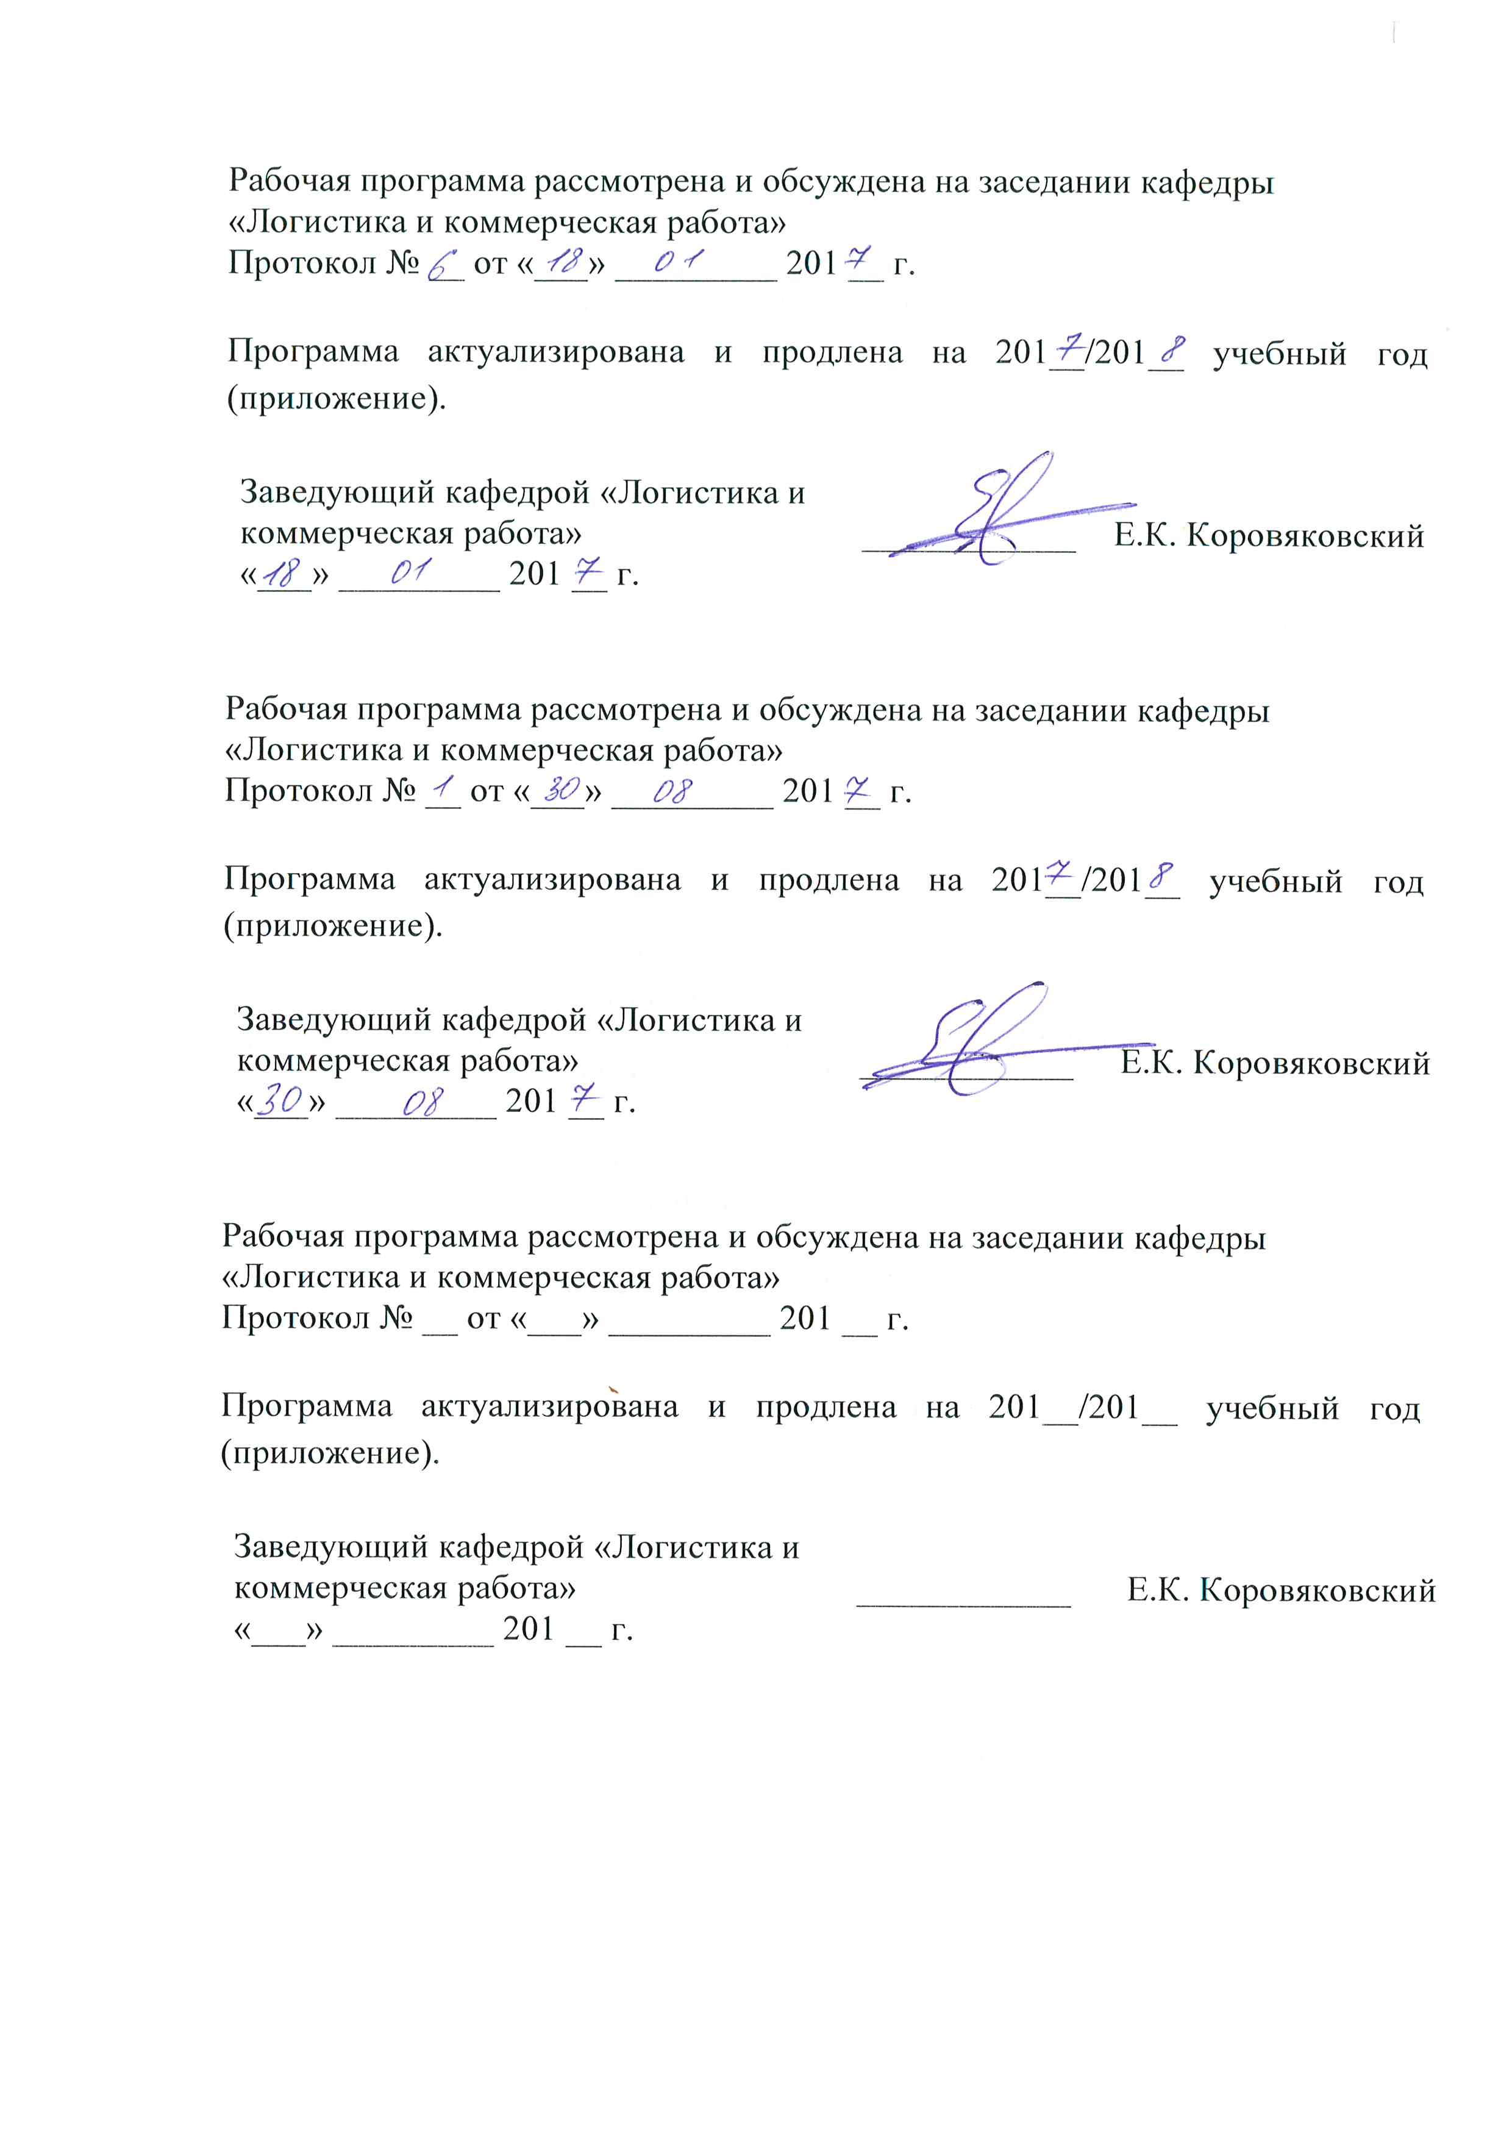

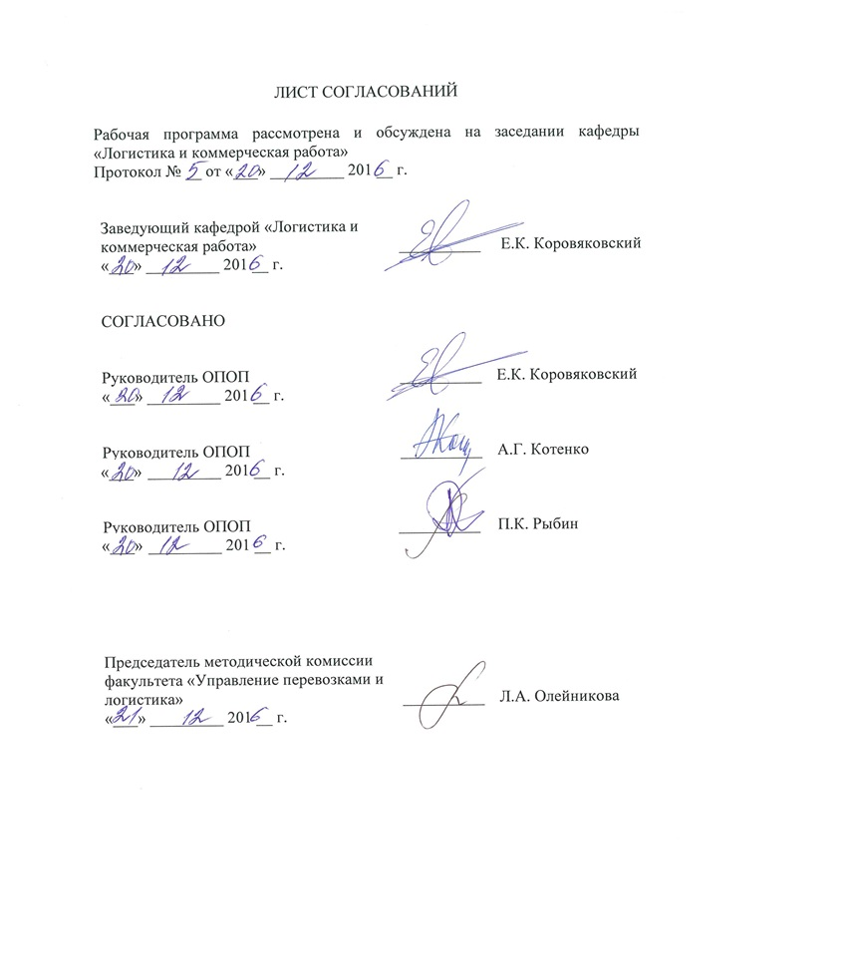

1. Цели и задачи дисциплины

Рабочая программа составлена в соответствии с ФГОС, утвержденным приказом Министерства образовании и науки Российской Федерации от 17.10.2016 № 1289 по специальности 23.05.04 «Эксплуатация железных дорог», по дисциплине «Управление грузовой и коммерческой работой».
Целью изучения дисциплины «Управление грузовой и коммерческой работой» является получение сведений о грамотной экономической оценке технических, технологических и организационных мероприятий в области грузовой и коммерческой работы, изучение сведений о грузовой работе станций и методах ее усовершенствования.
Для достижения поставленной цели решаются следующие задачи:
- Изучение способов привлечения грузовладельцев пользоваться услугами ж.-д. транспорта в части перевозок различных видов грузов;
- Изучение коммерческой эксплуатации технических средств железнодорожного хладотранспорта;
- Изучение способов разработки и совершенствования условий перевозок различных видов грузов железнодорожным транспортом;
- Изучение методов контроля выполнения правил перевозок грузов;
- Изучение способов и методов проведения расчёта погрузочно-выгрузочного оборудования грузовых станций;
- Изучение опыта решения конфликтных ситуаций по несохранным перевозкам.

2. Перечень планируемых результатов обучения по дисциплине, соотнесенных с планируемыми результатами освоения основной профессиональной образовательной программы

Планируемыми результатами обучения по дисциплине являются: приобретение знаний, умений, навыков и/или опыта деятельности.
В результате освоения дисциплины обучающийся должен:
ЗНАТЬ:
- экономико-математические модели управления грузовой и коммерческой работой; определение уровня концентрации грузовой работы на станциях; расчет параметров грузовых фронтов;
- обеспечение сохранности перевозимых грузов; организацию грузовой и коммерческой работы при перевозке грузов другими видами транспорта; технологические процессы работы станций примыкания и подъездных путей промышленных предприятий; договоры на эксплуатацию подъездных путей; грузовые тарифы;
- безбумажную систему организации грузовых перевозок; грузовые и коммерческие операции во внутренних и международных сообщениях; таможенные операции;
- комплекс транспортно-экспедиционного обслуживания на рынке транспортных услуг, параметры качества обслуживания клиентов железнодорожным транспортом;
- основы технологии смежных видов транспорта, способы взаимодействия с ними.
УМЕТЬ:
- производить оценку технического состояния объектов инфраструктуры, разрабатывать технологические процессы работы железнодорожных станций, участков и направлений;
- проектировать элементы транспортной инфраструктуры;
- выполнять расчеты основных параметров транспортно-грузовых комплексов;
- разрабатывать проекты транспортно-складских комплексов;
- определять технико-экономические показатели вариантов решения транспортных задач;
- разрабатывать Единые технологические процессы работы станций примыкания и путей необщего пользования.
ВЛАДЕТЬ:
- методами технико-экономического обоснования при принятии решения о развитии транспортно-складского комплекса;
- приемами сменно-суточного планирования работы железнодорожной станции, способами обоснования показателей качества обслуживания клиентов железнодорожным транспортом;
- технологией взаимодействия железнодорожного транспорта общего пользования с региональными администрациями и операторскими компаниями.

Приобретенные знания, умения, навыки и/или опыт деятельности, характеризующие формирование компетенций, осваиваемые в данной дисциплине, позволяют решать профессиональные задачи, приведенные в соответствующем перечне по видам профессиональной деятельности в п. 2.4 основной профессиональной образовательной программы (ОПОП).
Изучение дисциплины направлено на формирование следующих общепрофессиональных компетенций (ОПК):
- способностью составлять графики работ, заказы, заявки, инструкции, пояснительные записки, технологические карты, схемы и другую техническую документацию, а также установленную отчетность по утвержденным формам, осуществлять контроль соблюдения на транспорте установленных требований, действующих технических регламентов, стандартов, норм и правил (ОПК-13).
Изучение дисциплины направлено на формирование следующих профессиональных компетенций (ПК), соответствующих виду профессиональной деятельности, на который ориентирована программа специалитета:
производственно-технологическая деятельность:
- готовностью к разработке технологии грузовой и коммерческой работы, планированию и организации грузовой, маневровой и поездной работы на железнодорожной станции и полигоне железных дорог (ПК-2).
- готовностью к организации рационального взаимодействия железнодорожного транспорта общего и необщего пользования, транспортно-экспедиторских компаний, логистических центров и операторов подвижного состава на железнодорожном транспорте (ПК-3).
- способностью организовать эффективную коммерческую работу на объекте железнодорожного транспорта, разрабатывать и внедрять рациональные приемы работы с пользователями транспортных услуг (ПК-4).
- готовностью к предоставлению грузоотправителям и грузополучателям услуг по оформлению документов, сдаче и получению, завозу и вывозу грузов, по выполнению погрузочно-разгрузочных и складских операций, по подготовке подвижного состава и его дополнительному оборудованию при погрузке, по страхованию грузов, таможенному оформлению грузов и транспортных средств, по предоставлению информационных услуг (ПК-10).
научно-исследовательская деятельность:
- готовностью к анализу исследовательских задач в области профессиональной деятельности (ПК-26).
Область профессиональной деятельности обучающихся, освоивших данную дисциплину, приведена в п. 2.1 общей характеристики ОПОП.
Объекты профессиональной деятельности обучающихся, освоивших данную дисциплину, приведены в п. 2.2 общей характеристики ОПОП.

3. Место дисциплины в структуре основной профессиональной образовательной программы

Дисциплина «Управление грузовой и коммерческой работой» (Б1.Б.30) относится к базовой части и является обязательной.

4. Объем дисциплины и виды учебной работы

Для очной формы обучения:
Вид учебной работы  Всего часов | Всего часов | Семестр
 |  | V | VI
Контактная работа (по видам учебных занятий)  В том числе:  - лекции (Л)  - практические занятия (ПЗ)  - лабораторные работы (ЛР) | 108  54  54  - | 72  36  36 | 36  18  18
Самостоятельная работа (СРС) (всего) | 99 | 9 | 90
Контроль | 45 | 45 | -
Форма контроля знаний | Э, КП, З | Э, КП | З
Общая трудоемкость: час / з.е. | 252/7 | 126/3,5 | 126/3,5

Для очно-заочной формы обучения:
Вид учебной работы  Всего часов | Всего часов | Семестр
 |  | V | VI
Контактная работа (по видам учебных занятий)  В том числе:  - лекции (Л)  - практические занятия (ПЗ)  - лабораторные работы (ЛР) | 108  54  54  - | 54  18  36 | 54  36  18
Самостоятельная работа (СРС) (всего) | 90 | 36 | 54
Контроль | 54 | 54 | -
Форма контроля знаний | Э, КП, З | Э, КП | З
Общая трудоемкость: час / з.е. | 252/7 | 144/4 | 108/3

Для заочной формы обучения:
Вид учебной работы  Всего часов | Всего часов | Курс
 |  | IV
Контактная работа (по видам учебных занятий)  В том числе:  - лекции (Л)  - практические занятия (ПЗ)  - лабораторные работы (ЛР) | 36  18  18  - | 36  18  18
Самостоятельная работа (СРС) (всего) | 239 | 239
Контроль | 13 | 13
Форма контроля знаний | Э, КП, З | Э, КП, З
Общая трудоемкость: час / з.е. | 288/8 | 288/8
5. Содержание и структура дисциплины

5.1 Содержание дисциплины

№ п/п | Наименование раздела дисциплины | Содержание раздела
1 | Сфера коммерческой эксплуатации железнодорожного транспорта. | Задачи железных дорог в области совершенствования грузовой и коммерческой работы и повышения качества перевозок. Виды сообщений и классификация грузовых перевозок. Организационная структура управления грузовой и коммерческой работой. Понятие о транспортной логистике: структурная схема логистической системы, основные принципы технологии логистической системы. Центры фирменного транспортного обслуживания (ЦФТО). Структура и основные функции ЦФТО.
2 | Устав железнодорожного транспорта Российской Федерации – правовая основа грузовой и коммерческой работы. | Устав железных дорог и история его развития. Основные положения действующего Устава. Нормативные документы и руководства, издаваемые в соответствии с Уставом.
3 | Грузовые станции, места общего пользования | Классификация грузовых станций и их роль в осуществлении перевозочного процесса. Типовой технологический процесс работы грузовой станции. Техническое оснащение грузовых станций. Эффективность специализации грузовых станций в крупных узлах. Концентрация грузовой работы на меньшем числе станций и ее эффективность. Опорные грузовые станции. Назначение и техническое оснащение грузовых дворов.
4 | Грузовой вагонный парк | Структура вагонного парка и эксплуатационные характеристики грузовых вагонов. Основные показатели использования вагонов: статическая и динамическая нагрузки. Производительность грузового вагона. Мероприятия по улучшению использования грузоподъемности и вместимости вагонов: рациональное распределение вагонов под нагрузку; оптимальное размещение тарно – штучных грузов в крытых вагонах; комбинированная загрузка вагонов легкими и тяжелыми грузами. Эффективность улучшения использования грузоподъемности вагона.
5 | Планирование и маршрутизация перевозок | Основы организации планирования. Показатели планов перевозок. Порядок разработки оперативных планов. Изменение плана, временные ограничения и запрещения погрузки. Учет выполнения плана перевозки. Маршрутизация перевозок с мест погрузки, ее значение. Виды отправительских маршрутов и их организация. Основные показатели маршрутизации. Эффективность маршрутизации.
6 | Пути необщего пользования | Классификация путей необщего пользования. Договор на эксплуатацию пути необщего пользования. Нормирование и учет простоя вагонов. Единый технологический процесс работы станции примыкания и путей необщего пользования. Предприятия промышленного железнодорожного транспорта (ППЖТ).
7 | Транспортно-складские комплексы и грузовые фронты | Классификация и устройство складов. Объемно-планировочные решения и параметры складских систем. Теория расчета оптимального технического оснащения грузовых фронтов. Аренда складов и земельных участков.
8 | Погрузочно-разгрузочные машины и устройства | Классификация погрузо-разгрузочных машин и устройств (ПРМ). Техническая производительность, сменная норма выработки ПРМ. Единые нормы выработки и времени на погрузо-разгрузочные работы. Расчет потребного количества ПРМ и норм времени на выполнение грузовых операций. Методика технико-экономических расчетов по выбору оптимального варианта комплексной механизации и автоматизации погрузо-разгрузочных работ: принципы сравнения вариантов, себестоимость переработки грузов.
9 | Весовое хозяйство железных дорог | Значение изменения массы грузов при перевозках. Классификация весов. Основные свойства весоизмерительных устройств. Определение пропускной способности и количества весов. Технический надзор за весоизмерительными устройствами. Автоматизация измерения массы грузов.
10 | Грузовые и коммерческие операции на станциях отправления грузов | Транспортная характеристика грузов и подготовка их к перевозке. Прием груза. Технологический график приема груза к перевозке. Комплект перевозочных документов: накладная как форма договора перевозки. Операции, выполняемые в товарной конторе. Автоматизированное рабочее место товарного кассира. Технологический график погрузки грузов в вагоны. Пломбирование вагонов и контейнеров. Вагонный лист и его назначение.
11 | Операции в пути следования | Сроки доставки грузов. Прием и сдача вагонов на станциях по пути следования груза. Технология работы пунктов коммерческого осмотра. Порядок передачи грузов с дороги на дорогу. Перегрузка и проверка грузов в пути. Переадресовка грузов. Значение сокращения сроков доставки грузов. Порядок расчета сроков доставки грузов. Ответственность за нарушение сроков доставки грузов.
12 | Грузовые и коммерческие операции на станциях назначения | Информация о подходе поездов и грузов. Прием груженых вагонов и перевозочных документов на станции назначения. Регистрация прибывших грузов. Уведомление получателей о прибытии грузов. Подача вагонов под выгрузку и выгрузка. Технологический график выгрузки грузов. Хранение грузов на станции назначения 9предельные сроки хранения и вывоза грузов). Технологический график выгрузки грузов. Хранение грузов на станции назначения (предельные сроки хранения и вывоза грузов). Технологический график выдачи грузов. Коммерческая отчетность и учет грузов.
13 | Тарифы и расчеты за перевозки | Значение тарифов в экономике страны. Классификация и принципы построения грузовых тарифов. Особенности тарифной политики РЖД в условиях рыночной экономики. Определение провозных плат, дополнительных сборов и штрафов. Автоматизированная система выполнения коммерческих операций.
14 | Транспортно-экспедиторская работа железных дорог | Роль транспортно-экспедиционного обслуживания в перевозочном процессе. классификация транспортно-экспедиционных операций. Виды транспортно-экспедиционного обслуживания: местное, частичное, полное. Выполнение транспортно-экспедиционных операций по отправлению, по прибытию, вспомогательных. Расчет потребного количества автомобилей для завоза и вывоза грузов. Транспортно-экспедиционное обслуживание за рубежом.
15 | Перевозка грузов мелкими и малотоннажными отправками | Характеристика грузов, перевозимых мелкими и малотоннажными отправками. Прием к перевозке и погрузке мелких отправок. Особые условия перевозки мелких отправок. Малотоннажные отправки. Пункты сортировки мелких отправок. Технология работы грузосортировочных платформ.
16 | Перевозка грузов пакетами и в контейнерах | Значение унификации грузовых единиц при перевозке тарно-штучных грузов пакетами и в контейнерах. Общие понятия о транспортных пакетах. Средства и способы пакетирования. Условия и правила перевозок грузов в транспортных пакетах. Экономическая эффективность пакетных перевозок и основные направления их развития. Автоматизированные склады. Общая характеристика контейнерных перевозок. Контейнерная транспортная система и ее основные элементы. Техническое нормирование работы контейнерного парка. Контейнерные пункты, технология их работы. Правила перевозки грузов в контейнерах. Контейнерные поезда.
17 | Технология перевозок массовых грузов | Характеристика топливных грузов и условия их перевозок. Особенности работы путей необщего пользования угольной и торфяной промышленности. Характеристика металлургических грузов и условия их перевозок. Работа путей необщего пользования металлургической промышленности.  Характеристика и условия перевозок лесных грузов. Погрузка, выгрузка и хранения лесных грузов. Перевозки строительных материалов минерального происхождения. Характеристика хлебных грузов и условия их перевозок. Характеристика минеральных удобрений и условия их перевозок. Характеристика наливных грузов и условия их перевозок.
18 | Перевозка грузов на особых условиях | Технология перевозки опасных грузов. Классификация опасных грузов. Технология перевозки негабаритных и тяжеловесных грузов. Железнодорожные габариты. Классификация негабаритных грузов. Расчетная негабаритность. Условия перевозки негабаритных и тяжеловесных грузов. Обеспечение безопасности движения при перевозке негабаритных грузов. Технология перевозки скоропортящихся грузов. Номенклатура скоропортящихся грузов и особенности их перевозки. Подвижной состав. Устройства для обслуживания перевозок скоропортящихся грузов.
19 | Перевозка грузов в прямом смешанном и международном сообщениях | Состояние и перспективы развития прямых смешанных сообщений. Условия перевозок. Технология работы пунктов перевалки. Перерабатывающая способность пунктов перевалки. Соглашения о международных железнодорожных сообщениях. Планирование, прием грузов, оформление перевозок. Тарифы и взыскание провозных платежей. Сроки доставки, изменение договора перевозки, выдача груза. Характеристика пограничных станций и технология их работы. Развитие транзитных перевозок. Международные транспортные коридоры.
20 | Обеспечение сохранности грузов при перевозке | Актуальность и состояние проблемы. Причины и характер явлений, сопровождающих потери груза при перевозке. Меры борьбы с потерями грузов при перевозке. Экономическая эффективность мер борьбы с потерями. Основные принципы и виды ответственности железных дорог (перевозчиков, владельцев инфраструктур), грузовладельцев.  Условия и формы ответственности. Ответственность за невыполнение принятой заявки. Ответственность за утрату, порчу и повреждение груза и багажа. Ответственность за несвоевременную доставку грузов и багажа, нерациональное использование и повреждение подвижного состава. Акты, претензии, иски.  Коммерческий акт и акты общей формы. Расследование несохранных перевозок. Претензии и иски. Розыск грузов.

5.2 Разделы дисциплины и виды занятий

Для очной формы обучения (5 семестр):
№ п/п | Наименование раздела дисциплины | Л | ПЗ | ЛР | СРС
1 | Сфера коммерческой эксплуатации железнодорожного транспорта. | 2 | 2 | - | 8
2 | Устав железнодорожного транспорта Российской Федерации | 2 | 2 | - | 8
3 | Грузовые станции, места общего пользования | 4 | 4 | - | 9
4 | Грузовой вагонный парк | 4 | 4 | - | 8
5 | Планирование и маршрутизация перевозок | 4 | 4 | - | 8
6 | Пути необщего пользования | 4 | 4 | - | 8
7 | Транспортно-складские комплексы и грузовые фронты | 4 | 4 | - | 9
8 | Погрузочно-разгрузочные машины и устройства | 4 | 4 | - | 8
9 | Весовое хозяйство железных дорог | 4 | 4 | - | 8
10 | Грузовые и коммерческие операции на станциях отправления грузов | 2 | 2 | - | 9
11 | Операции в пути следования | 1 | 1 | - | 8
12 | Грузовые и коммерческие операции на станциях назначения | 1 | 1 | - | 8
Итого |  | 36 | 36 | - | 99

Для очной формы обучения (6 семестр):
№ п/п | Наименование раздела дисциплины | Л | ПЗ | ЛР | СРС
1 | Тарифы и расчеты за перевозки | 2 | 2 | - | 5
2 | Транспортно-экспедиторская работа железных дорог | 2 | 2 | - | 5
3 | Перевозка грузов мелкими и малотоннажными отправками | 2 | 2 | - | 5
4 | Перевозка грузов пакетами и в контейнерах | 2 | 2 | - | 5
5 | Технология перевозок массовых грузов | 2 | 2 | - | 5
6 | Перевозка грузов на особых условиях | 2 | 2 | - | 5
7 | Перевозка грузов в прямом смешанном и международном сообщениях | 2 | 2 | - | 5
8 | Обеспечение сохранности грузов при перевозке | 2 | 2 | - | 5
Итого |  | 16 | 16 | - | 40

Для очно-заочной формы обучения (семестр 5):
№ п/п | Наименование раздела дисциплины | Л | ПЗ | ЛР | СРС
1 | Сфера коммерческой эксплуатации железнодорожного транспорта. | 2 | 4 | - | 10
2 | Устав железнодорожного транспорта Российской Федерации | 2 | 4 | - | 10
3 | Грузовые станции, места общего пользования | 4 | 8 | - | 11
4 | Грузовой вагонный парк | 4 | 8 | - | 10
5 | Планирование и маршрутизация перевозок | 4 | 8 | - | 11
6 | Пути необщего пользования | 4 | 8 | - | 11
Итого |  | 18 | 36 | - | 63

Для очно-заочной формы обучения (семестр 6):
№ п/п | Наименование раздела дисциплины | Л | ПЗ | ЛР | СРС
1 | Транспортно-складские комплексы и грузовые фронты | 4 | 2 | - | 4
2 | Погрузочно-разгрузочные машины и устройства | 4 | 1 | - | 4
3 | Весовое хозяйство железных дорог | 4 | 1 | - | 4
4 | Грузовые и коммерческие операции на станциях отправления грузов | 2 | 2 | - | 4
5 | Операции в пути следования | 2 | 1 | - | 4
6 | Грузовые и коммерческие операции на станциях назначения | 2 | 1 | - | 4
7 | Тарифы и расчеты за перевозки | 2 | 1 | - | 4
8 | Транспортно-экспедиторская работа железных дорог | 2 | 1 | - | 4
9 | Перевозка грузов мелкими и малотоннажными отправками | 2 | 1 | - | 4
10 | Перевозка грузов пакетами и в контейнерах | 2 | 1 | - | 5
11 | Технология перевозок массовых грузов | 2 | 1 | - | 5
12 | Перевозка грузов на особых условиях | 2 | 1 | - | 4
13 | Перевозка грузов в прямом смешанном и международном сообщениях | 2 | 1 | - | 4
14 | Обеспечение сохранности грузов при перевозке | 2 | 1 | - | 4
Итого |  | 34 | 16 | - | 58

Для заочной формы обучения (4 курс):
№ п/п | Наименование раздела дисциплины | Л | ПЗ | ЛР | СРС
1 | Сфера коммерческой эксплуатации железнодорожного транспорта. | 0,5 | 0,5 | - | 12
2 | Устав железнодорожного транспорта Российской Федерации | 0,5 | 0,5 | - | 12
3 | Грузовые станции, места общего пользования | 1 | 1 | - | 12
4 | Грузовой вагонный парк | 1 | 1 | - | 12
5 | Планирование и маршрутизация перевозок | 1 | 1 | - | 12
6 | Пути необщего пользования | 1 | 1 | - | 12
7 | Транспортно-складские комплексы и грузовые фронты | 1 | 1 | - | 12
8 | Погрузочно-разгрузочные машины и устройства | 1 | 1 | - | 12
9 | Весовое хозяйство железных дорог | 1 | 1 | - | 12
10 | Грузовые и коммерческие операции на станциях отправления грузов | 1 | 1 | - | 12
11 | Операции в пути следования | 1 | 1 | - | 11
12 | Грузовые и коммерческие операции на станциях назначения | 1 | 1 | - | 12
13 | Тарифы и расчеты за перевозки | 1 | 1 | - | 12
14 | Транспортно-экспедиторская работа железных дорог | 1 | 1 | - | 12
15 | Перевозка грузов мелкими и малотоннажными отправками | 0,5 | 0,5 | - | 12
16 | Перевозка грузов пакетами и в контейнерах | 0,5 | 0,5 | - | 12
17 | Технология перевозок массовых грузов | 1 | 1 | - | 12
18 | Перевозка грузов на особых условиях | 1 | 1 | - | 12
19 | Перевозка грузов в прямом смешанном и международном сообщениях | 1 | 1 | - | 12
20 | Обеспечение сохранности грузов при перевозке | 1 | 1 | - | 12
Итого |  | 18 | 18 | - | 239

6. Перечень учебно-методического обеспечения для самостоятельной работы обучающихся по дисциплине
№  п/п | Наименование раздела дисциплины | Перечень учебно-методического обеспечения
1 | Сфера коммерческой эксплуатации железнодорожного транспорта. | Организация перевозок грузов [Текст] : учебник / В. М. Семенов [и др.] ; ред. : В. М. Семенов. - 3-е изд., стер. - М. : Академия, 2011. - 299 с.  Технология грузовой и коммерческой работы станции [Текст] : метод. указания для курсового проектирования / ПГУПС, каф. "Логистика и коммерч. работа" ; разраб.: В. Н. Кустов [и др.]. - СПб. : ПГУПС, 2010. - 57 с.
2 | Устав железнодорожного транспорта Российской Федерации
3 | Грузовые станции, места общего пользования
4 | Грузовой вагонный парк
5 | Планирование и маршрутизация перевозок
6 | Пути необщего пользования
7 | Транспортно-складские комплексы и грузовые фронты
8 | Погрузочно-разгрузочные машины и устройства
9 | Весовое хозяйство железных дорог
10 | Грузовые и коммерческие операции на станциях отправления грузов
11 | Операции в пути следования
12 | Грузовые и коммерческие операции на станциях назначения
13 | Тарифы и расчеты за перевозки
14 | Транспортно-экспедиторская работа железных дорог
15 | Перевозка грузов мелкими и малотоннажными отправками
16 | Перевозка грузов пакетами и в контейнерах
17 | Технология перевозок массовых грузов
18 | Перевозка грузов на особых условиях
19 | Перевозка грузов в прямом смешанном и международном сообщениях
20 | Обеспечение сохранности грузов при перевозке

7. Фонд оценочных средств для проведения текущего контроля успеваемости и промежуточной аттестации обучающихся по дисциплине

Фонд оценочных средств по дисциплине является неотъемлемой частью рабочей программы и представлен отдельным документом, рассмотренным на заседании кафедры и утвержденным заведующим кафедрой.

8. Перечень основной и дополнительной учебной литературы, нормативно-правовой документации и других изданий, необходимых для освоения дисциплины

8.1 Перечень основной учебной литературы, необходимой для освоения дисциплины
- Организация перевозок грузов [Текст]: учебник / В. М. Семенов [и др.] ; ред. : В. М. Семенов. - 3-е изд., стер. - М.: Академия, 2008. - 299 с.
- Технология грузовой и коммерческой работы станции [Текст]: метод. указания для курсового проектирования / ПГУПС, каф. "Логистика и коммерч. работа" ; разраб.: В. Н. Кустов [и др.]. - СПб.: ПГУПС, 2010. - 57 с.
- Логистическое управление грузовыми перевозками и терминально-складской деятельностью. / под ред. Елисеева С.Ю., Николашина В.М., Синицыной А.С. – М.: УМЦ по образованию на ж.д. транспорте, 2013 – 428 с. Режим доступа: https://e.lanbook.com/book/59016

8.2 Перечень дополнительной учебной литературы, необходимой для освоения дисциплины
1. Перевозка грузов на особых условиях. Часть 1 : учеб. пособие / Е.К. Коровяковский, В.А. Болотин, Н.Г. Янковская, Н. А. Слободчиков.- СПб.: ФГБОУ ВПО ПГУПС, 2014.-66 с.
2. Перевозка грузов на особых условиях. Часть 2 : учеб. пособие / Е.К. Коровяковский, В.А. Болотин, Н.Г. Янковская, Н. А. Слободчиков.- СПб.: ФГБОУ ВО ПГУПС, 2016.-34 с.
3. Перевозка грузов на особых условиях. Часть 3 : учеб. пособие / Е.К. Коровяковский, В.А. Болотин, Н.Г. Янковская, Н. А. Слободчиков.- СПб.: ФГБОУ ВО ПГУПС, 2016.-49 с.

8.3 Перечень нормативно-правовой документации, необходимой для освоения дисциплины
- Правила перевозки опасных грузов по железным дорогам / Сост. С. Д. Кравцов. – М.: Транспорт, 1997.
- Прейскурант № 10-01. Тарифы на перевозки грузов и услуги инфраструктуры, выполняемые российскими железными дорогами. Тарифное руководство № 1, ч. 1 (правила применения тарифов). – М.: ЗАО «Бизнес-проект», 2003. – 160 с.
- Прейскурант № 10-01. Тарифы на перевозки грузов и услуги инфраструктуры, выполняемые российскими железными дорогами. Тарифное руководство № 1, ч. 2 (расчетные таблицы плат за перевозку грузов). – М.: ЗАО «Бизнес-проект», 2003. – 464 с.
- Тарифное руководство № 2. Правила применения ставок платы за пользование вагонами и контейнерами федерального железнодорожного транспорта. – М., 2001.
- Тарифное руководство № 3. Правила применения сборов за дополнительные операции, связанные с перевозкой грузов на федеральном железнодорожном транспорте. – М., 2001.
- Тарифное руководство № 4. Книга 1. Тарифные расстояния между станциями на участках железных дорог. – М.: ИКЦ «Академкнига», 2002. – 502 с.
- Тарифное руководство № 4. Книга 2. Ч. 1. Алфавитный список железнодорожных станций. – М.: ИКЦ «Академкнига», 2002. – 452 с.
- Тарифное руководство № 4. Книга 2. Ч. 2. Алфавитный список пассажирских остановочных пунктов и платформ. – М.: ИКЦ «Академкнига», 2002. – 136 с.
- Тарифное руководство № 4. Книга 3. Тарифные расстояния между транзитными пунктами. – М.: ИКЦ «Академкнига», 2002. – 379 с.

8.4 Другие издания, необходимые для освоения дисциплины
- Газета «Экономические новости»
- Журнал «Железнодорожный транспорт»
- Журнал «ЛогИнфо»
- Журнал «Логистика»

9. Перечень ресурсов информационно-телекоммуникационной сети «Интернет», необходимых для освоения дисциплины

- Личный кабинет обучающегося и электронная информационно-образовательная среда Петербургского государственного университета путей сообщения Императора Александра I [Электронный ресурс]. Режим доступа: http://sdo.pgups.ru.
- https://e.lanbook.com

10. Методические указания для обучающихся по освоению дисциплины

Порядок изучения дисциплины следующий:
- Освоение разделов дисциплины производится в порядке, приведенном в разделе 5 «Содержание и структура дисциплины». Обучающийся должен освоить все разделы дисциплины с помощью учебно-методического обеспечения, приведенного в разделах 6, 8 и 9 рабочей программы.
- Для формирования компетенций обучающийся должен представить выполненные типовые контрольные задания или иные материалы, необходимые для оценки знаний, умений, навыков и (или) опыта деятельности, предусмотренные текущим контролем (см. фонд оценочных средств по дисциплине).
- По итогам текущего контроля по дисциплине, обучающийся должен пройти промежуточную аттестацию (см. фонд оценочных средств по дисциплине).

11. Перечень информационных технологий, используемых при осуществлении образовательного процесса по дисциплине, включая перечень программного обеспечения и информационных справочных систем

Перечень информационных технологий, используемых при осуществлении образовательного процесса по дисциплине:
- технические средства (компьютерная техника, наборы демонстрационного оборудования);
- методы обучения с использованием информационных технологий (демонстрация мультимедийных материалов и т.д.);
- электронная информационно-образовательная среда Петербургского государственного университета путей сообщения Императора Александра I [Электронный ресурс]. Режим доступа: http://sdo.pgups.ru.
Дисциплина обеспечена необходимым комплектом лицензионного программного обеспечения, установленного на технических средствах, размещенных в специальных помещениях и помещениях для самостоятельной работы: операционная система Windows, MS Office.

12 Описание материально-технической базы, необходимой для осуществления образовательного процесса по дисциплине
Материально-техническая база обеспечивает проведение всех видов учебных занятий, предусмотренных учебным планом по специальности 23.05.04 «Эксплуатация железных дорог» и соответствует действующим санитарным и противопожарным нормам и правилам.
Она содержит:
- помещения для проведения лекционных и практических занятий (занятий семинарского типа), курсового проектирования, укомплектованных специализированной учебной мебелью и техническими средствами обучения, служащими для представления учебной информации большой аудитории (маркерной доской, мультимедийным проектором и другими информационно-демонстрационными средствами). В случае отсутствия в аудитории технических средств обучения для предоставления учебной информации используется переносной проектор и маркерная доска (стена). Для проведения занятий лекционного типа используются учебно-наглядные материалы в виде презентаций, которые обеспечивают тематические иллюстрации в соответствии с рабочей программой дисциплины;
- помещения для проведения групповых и индивидуальных консультаций;
- помещения для проведения текущего контроля и промежуточной аттестации;
- помещения для самостоятельной работы оснащены компьютерной техникой с возможностью подключения к сети "Интернет" с обеспечением доступа в электронную информационно-образовательную среду.

